t

Republic of Cameroon

Peace-work-fatherland

High minister of education

High institute of management and enterprenership

République du Cameroun

Paix-travail-patrie

Ministère de l’enseignement supérieur

Institut supérieur de management et de l’entrepreunariat





**PROJET DE PROGRAMMATION DISTRIBUEE EN JAVA**

**Gestion d’une agence de voyage : *Documentation technique***

**Option : Master 2 Informatique(DAD)**

**Rédigé par**:

* **NGAMI MICHELLE**
* **WANDJI BASILE**

Enseignant:

**KAMPHOA Noel**

**ANNEE ACADEMIQUE: 2021/2022**

**TABLE DES MATIERES**

1. Introduction 1

2. Définition de micro-service 2

3. Présentation de l’architecture Micro-Service 2

4. Principes de l’architecture Micro-Service 4

1. Diagramme de cas d’utilisation

Système: agence de voyage

* 1. Acteurs du système
* Client ;
* Agence de voyage ou gestionnaire ;
  1. Cas d’utilisation
* Se connecter / *se déconnecter* ;
* Effectuer une réservation :
* Résever un vol ;
* Réserver chambre ;
* Résever vol et chambre ;
* Modifier une réservation ;
* Annuler réservation ;
* Consulter listes des vols ;
* Consulter listes des hôtels ;
* Consulter listes des réservations ;

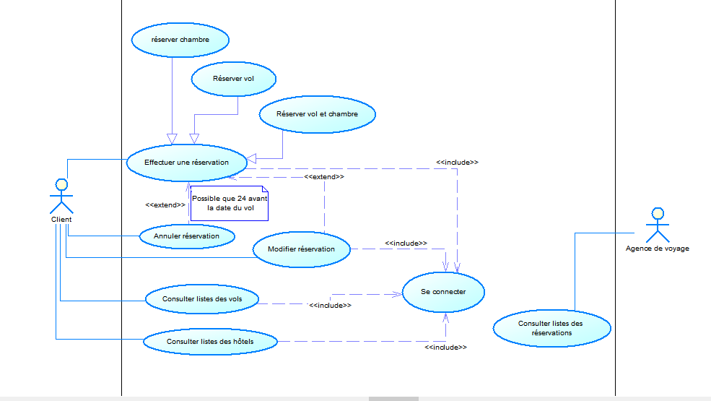

Figure : Diagramme de cas d'utilisation

1. Diagramme de classe

Entité du système:

* Clients;
* Vol ;
* Compagnie aerienne ;
* Ville ;
* Réservation ;
* Ville de depart;
* Ville d’arrivée;
* Hotel ;
* Chambre ;
* Destination ;

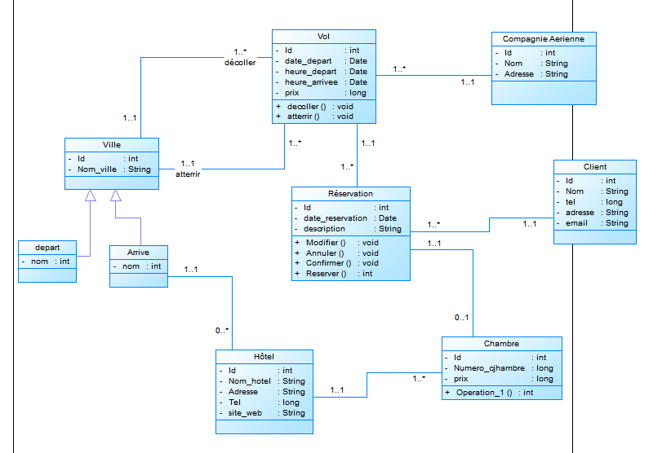

Figure : Diagramme de classe

1. Modèle Physique de données

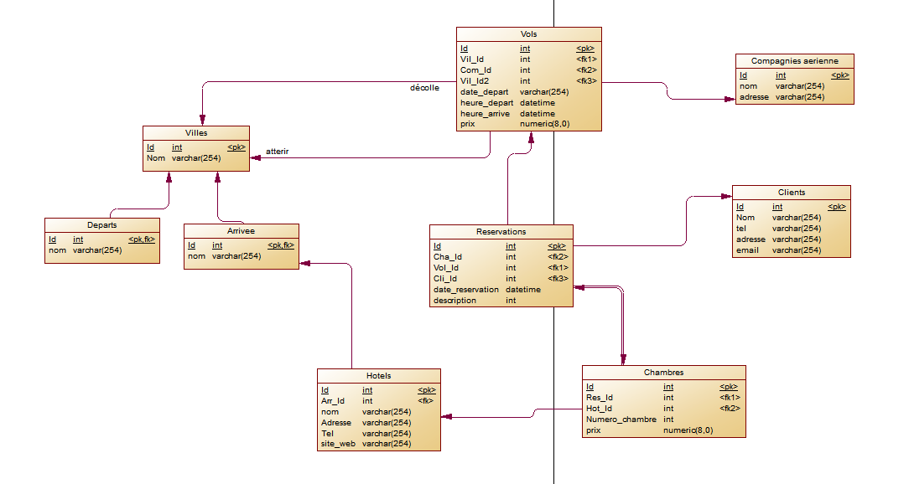

Figure :Modle Physique des données

Tr’(

1. Diagramme de composants
2. Diagramme de déploiement